Séance 7

1. Correction de l'exercice
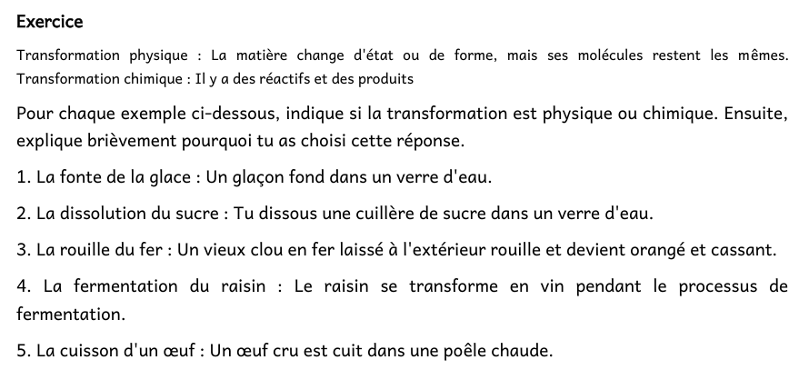
1. Etat initial : molécules d'eau
Etat final : molécules d'eau
→ Transformation physique
2. Etat initial : molécules d'eau et de sucre
Etat final : molécules d'eau et de sucre mélangées
→ Transformation physique
3. Etat initial : “molécules” de fer
Etat final : molécules de rouille (changement de couleur et d'aspect)
→ Transformation chimique
4. Etat initial : “molécules” de raisin
Etat final : “molécules” de vin avec de nouvelles molécules, moins de sucre
→ Transformation chimique
5. Etat initial : molécules d’œuf cru
Etat final : molécules d’œuf cuit
→ Transformation chimique

2. Travail à faire sur ELEA
Chapitre III : les transformations chimiques et la pollution

3. Leçon
https://nuage03.apps.education.fr/index.php/s/SCqXQWaAR9a2pBt
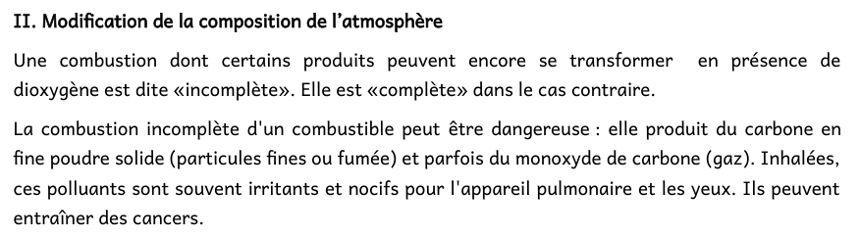

4. A faire pour la prochaine fois
Pour les 4D et 4E : DS sur toute la chimie
Pour les 4A 4B 4C : DS sur toute la chimie + le travail à faire sur ELEA (ce travail fera partie du DS)


